Муниципальное автономное учреждение
дополнительного образования г. Хабаровска
«Детско – юношеский центр «Поиск»

Эколого - просветительское занятие для детей
младшего и среднего школьного возраста

« Амурский тигр в книгах
Владимира Клавдиевича Арсеньева»

Разработал:
педагог дополнительного образования
Исайкина Ирина Александровна

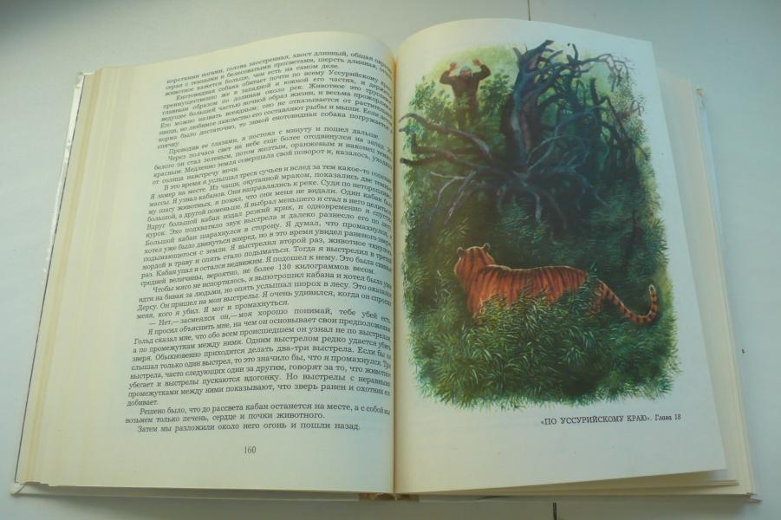

г. Хабаровск 2024 г.

Эколого - просветительское занятие
«Амурский тигр в книгах Владимира Клавдиевича Арсеньева»

Цель: повысить уровень вовлечённости обучающихся в экологическую деятельность, привлечь внимание к проблеме сохранения амурского тигра через знакомство с деятельностью и творчеством В.К. Арсеньева.
Задачи:
- познакомить обучающихся с исследователем, путешественником, писателем В.К. Арсеневым, с его вкладом в дело изучения и сохранения амурского тигра;
- познакомить детей с образом жизни, повадками, привычками, средой обитания амурского тигра;
- формировать представление о редком хищнике, мерах его защиты и сохранения популяции, о его ценности для окружающего мира;
- воспитывать любовь и бережное отношение к природе, любовь к своему краю;
- формировать экологическое сознание детей;
- расширять кругозор обучающихся;
- развивать познавательный интерес, желание читать художественную литературу.

Оборудование: ИКТ, детские рисунки, поделки с изображением амурского тигра, выставка книг В.К. Арсеньева «По Уссурийскому краю», «Дерсу Узала», «Встречи в тайге» и др., распечатанные отрывки из и произведений Арсеньева с описанием Амурского(Уссурийского) тигра; белый картон А3,А4 или А5(формат выбирается в зависимости от возраста обучающихся и по желанию ребёнка), восковые мелки, пластилин.
Методы обучения
- Словесные (беседа о путешественнике, учёном, писателе – В.К. Арсеньеве, о его книгах; чтение отрывков из книг).
- Наглядные (презентация об Арсеньеве, образе тигра и отношении к нему коренного населения в книгах писателя; фотовыставка «В.К. Арсеньев – путешественник, учёный, писатель»).
- Практические (выполнение поделки с изображением тигра в технике «пластилинография»).

Формы организации учебного процесса: групповая (может быть индивидуальной).
Возраст обучающихся: 6 – 12 лет

План – конспект занятия

1 этап. Организационный момент
- проверка готовности к работе;
- приветствие.
- правила техники безопасности на занятиях.

2 этап. Сообщение темы, постановка цели и задач занятия, мотивация деятельности обучающихся.

Начало занятия происходит около выставки «В.К. Арсеньев - - путешественник, учёный, писатель»

Педагог:
- Ребята, сегодня я хочу познакомить вас с удивительным человеком, который оставил огромный след в истории развития и изучения всего Дальнего Востока и нашего родного Хабаровского края. Это Владимир Клавдиевич Арсеньев.
(В центре выставки мы видим его портрет и годы жизни 1872 – 1930 г.г.)
- Жизнь В. К. Арсеньева удивительна и примечательна. Петербуржец по происхождению, он по личному стремлению попал на Дальний Восток, полюбил этот суровый край и всю свою жизнь посвятил его исследованиям.
- На выставке представлены фотографии участников экспедиций, друзей и соратников Арсеньева, карта с изображением маршрута, путевые дневники исследователя, зарисовки природы, животных и растений, выполненные Арсеньевым. Кроме этого мы видим фотографии с изображением богатой природы дальневосточной тайги.
Данная выставка представлена тремя разделами: учёный, путешественник, писатель.
- Особое внимание мы обратим на книги Владимира Клавдиевича Арсеньева, которые появились в результате многолетних путешествий и наблюдений. Это -
«Путешествие по Уссурийскому краю», «Дерсу Узала», «Сквозь тайгу», «Встречи в тайге» (эта книга была создана специально для детей) и другие.
Книги путешественника – это энциклопедия дальневосточной природы. Они переносят читателя в мир непроходимой тайги и дикого зверя, учат бережному отношению ко всему живому.
Особое место в своих книгах В.К. Арсеньев отводил описанию Амурского (или Уссурийского) тигра. Он восхищался красотой, силой и мощью этого благородного животного.

- А сейчас, ребята, давайте перейдём в кабинет и продолжим наше занятие.

Просмотр презентации
Слайд № 1
- Тема нашего занятия «Амурский тигр в книгах Владимира Клавдиевича Арсеньева»
Слайд №2
- В.К. Арсеньев много лет изучал природу Сихотэ – Алиня (это горная область на Дальнем Востоке России, на территории Хабаровского и Приморского краёв). Исследователь называл эту уникальную территорию «Великим лесом».
Слайд № 3, 4
О своих путешествиях Владимир Клавдиевич написал много книг. И в каждой из них мы видим отношение Человека и Природы. В книгах даётся описание Уссурийской тайги, этого удивительного явления, выделяющегося среди других таёжных лесов России. Здесь есть свои особенности, благодаря которым Уссурийская тайга становится уникальным природным регионом. Это густой труднопроходимый лес, который населён множеством животных. Во всех книгах прослеживаются мотивы бережного, хозяйского отношения к уссурийской тайге и её обитателям местного населения…….
Слайд № 5
- Как мы уже говорили, особое место в книгах отводится Царю дальневосточной тайги – Уссурийскому тигру. Писатель восхищался красотой, силой и мощью этого благородного животного.
Слайд № 6
- Давайте прочитаем отрывок из книги «Путешествие по Уссурийскому краю», в котором даётся описание тигра, созданное Арсеньевым в результате наблюдений.
Слайд № 7
А ещё Арсеньева поразило отношение к тигру коренных народов, населяющих в те далёкие времена территорию Приамурского края. Среди них появился у Арсеньева друг – гольд (нанаец) Дерсу Узала. Много интересного поведал Дерсу Узала о повадках, образе жизни Уссурийского тигра, рассказал легенды, сложенные народом об этом сильном животном. Из книги мы узнали, что проводник Арсеньева по Уссурийской тайге Дерсу Узала считал тигра священным животным, которого называл амба. Дерсу Узала очеловечивал животный мир тайги и относился к тигру как к хозяину лесной страны. Арсеньев передал мудрость отношения человека с природой.
- Однажды произошла непредвиденная встреча с тигром. Арсеньев и Дерсу Узала были очень напуганы. Но гольд не стал стрелять в тигра, хотя у него было ружьё. Он поступил по - другому, стал говорить с тигром. И тигр их не тронул.
- На слайде представлен отрывок из текста - разговор Дерсу Узала с тигром.

В своих книгах Арсеньев впервые обратился к проблеме сохранения тигра. Слава об Амурском тигре через книги В.К. Арсеньева разошлась по всему миру. Тигр у В. К. Арсеньева, это уже не просто животное, к которому надо относится потребительски (уничтожать, если он творит «проказы», охотиться из-за ценности шкуры, желчи, мяса и т.п.), а воплощенная мощь природы, древнее божество, которое было хозяином этих мест задолго до человека и заслуживает уважения.
Слайд № 8, 9
Не зря амурского тигра считают самым главным из семи чудес Хабаровского края и изображают на гербе г. Хабаровска

Амурский тигр
На цветущей поляне, там, где леса просвет,
Далеко в глухомани появился на свет
Рыжий, яркий тигрёнок в уссурийской тайге,
Будто солнца ребёнок нам в подарок в гербе.
Рос он сильным и смелым с солнцем часто играл,
В играх был он умелым, всех зверей обгонял.
Стал он символом силы, солнца яркого свет.
На гербе поместили его гордый портрет.

Физминутка….Прибежали тут тигрятки,
И все начали зарядку.
Вдруг раздался страшный рык –
На лужайку прыгнул тигр.
Звери делают поклоны,
Начинаем мы наклоны.
Появился царь зверей,
Приседаем поскорей.
А теперь все дружно вместе,
Начинаем бег на месте.
Вот пришёл конец зарядке,
Разбежались все зверятки.

Практическая работа
- А сейчас мы будем выполнять поделку «Амурский тигр» в технике «пластилинография».

Идёт практическая часть занятия. Во время практической части обучающиеся слушают отрывки с описанием тигра из книги «По Уссурийскому краю».
Обучающиеся выполняют поделки в технике «пластилинография», с которой они уже хорошо знакомы.
Этапы работы
1. Техника безопасности при работе с пластилином.
2. Подбор материалов: белый картон А5 или А4 (немелованный), пластилин, восковые мелки, изображения тигра, копировальная бумага, простой карандаш.
3. Дети выбирают изображения амурского тигра.
4. Переносят изображение животного на картон.
5. Добавляют изображение тайги, с помощью восковых мелков раскрашивают фон.
6. С помощью пластилина выполняют основную фигуру животного, прорабатывая все мелкие детали, учитывая окрас, форму животного.
7. С помощью стеки передают изображение шерсти животного, тем самым придав картине объём.

Одновременно происходит индивидуальная работа педагога с детьми,
управление учебным процессом и контроль выполнения задания.

4 этап. Завершающий.
Подведение итогов, результативность, рефлексия

- Ну а теперь давайте посмотрим, что у вас получилось….
- Какое животное вы изобразили? Как описывает это животное В.К. Арсеньев?
- Как называли тигра коренные народы Дальнего Востока? (Амба)
- Как относились к тигру жители Приамурской страны? (Так в те времена называли наш Хабаровский край)
- Что символизирует тигр на гербе города Хабаровска?
- Ребята, как вы считаете, что нужно делать, чтобы сохранить Амурского тигра?
- На следующих занятиях мы продолжим путешествие по Уссурийскому краю и познакомимся с другими животными и растениями.

- Ребята, вы хорошо поработали, у вас получились отличные поделки. С вашими работами мы можем оформить выставку « Амурский тигр в книгах В.К. Арсеньева».
(Оформление выставки) Приложение 1(после списка литературы).

Уборка рабочих мест
- Ну а теперь давайте приведём в порядок ваши рабочие места.

Литература
Арсеньев В.К. «По Уссурийскому краю» Хабаровское книжное издательство, 1984 год.
Баталов А. Тигр на гербе Хабаровского края, Издательский дом «Приамурские ведомости», 2002.
Кучеренко С. П. Встречи с амурским тигром: рассказы / С. П. Кучеренко; художник Л. Т. Кузнецов. – Хабаровск: Издательский дом «Приамурские ведомости», 2005. – 256 с.: ил. – (Дальний Восток России. Окно в природу);
Маркелова В.В. «Тигр амурский»: пособие для учителей. – Владивосток:»Дальнаука», 1998. – 38 с.;
Скалдина О.В. Красная книга России, 2-е издание, ЭКСМО, 2014. – 272 с.

Приложение
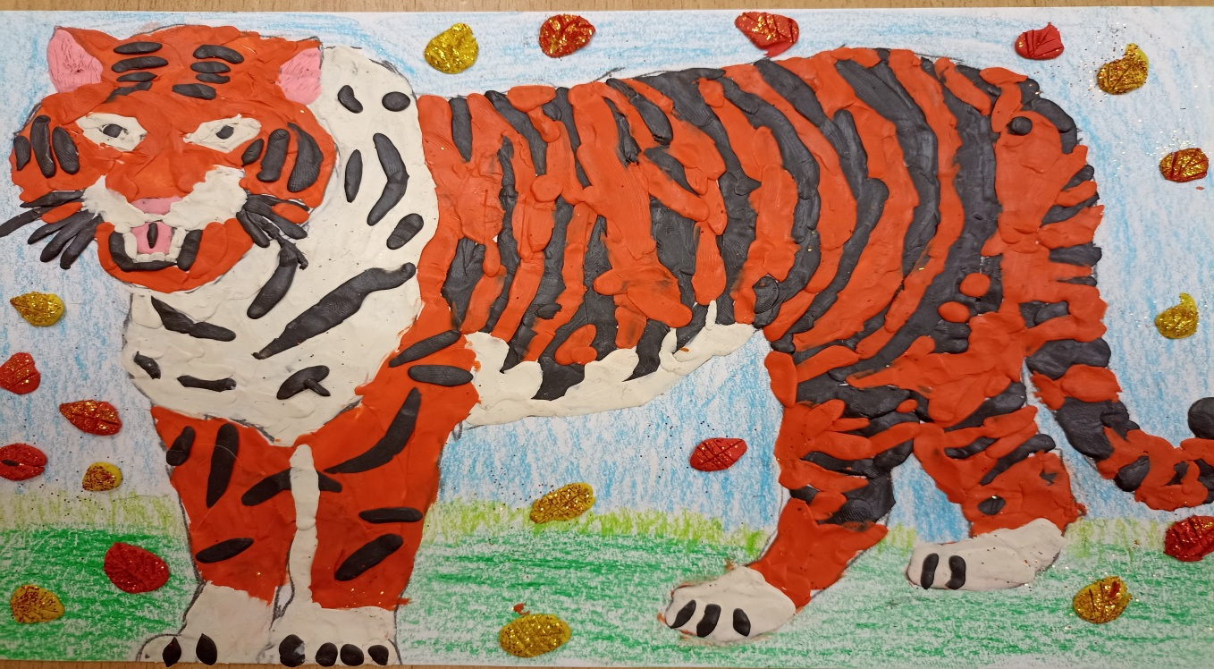
«Амурский тигр»
Выполнил: Бобосафаров Абдумаджид, 8 лет

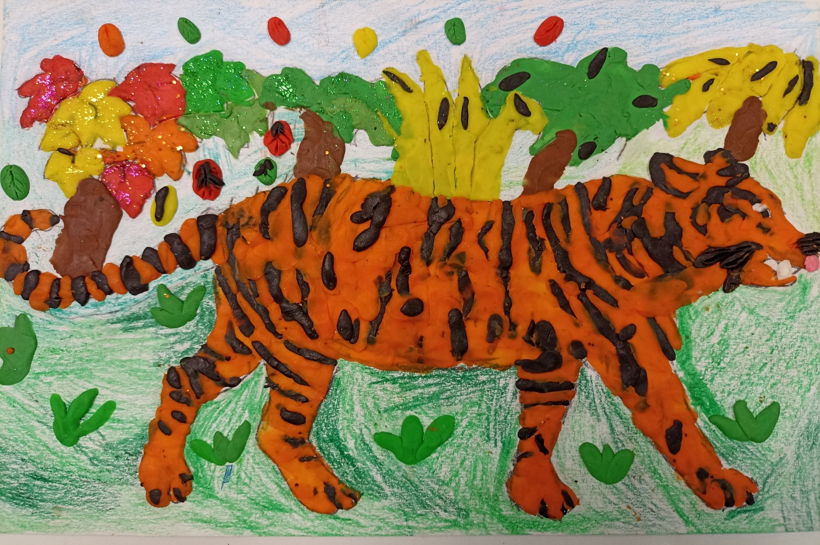

«Амурский тигр на прогулке»
Выполнил: Тошматов Алишер, 8 лет

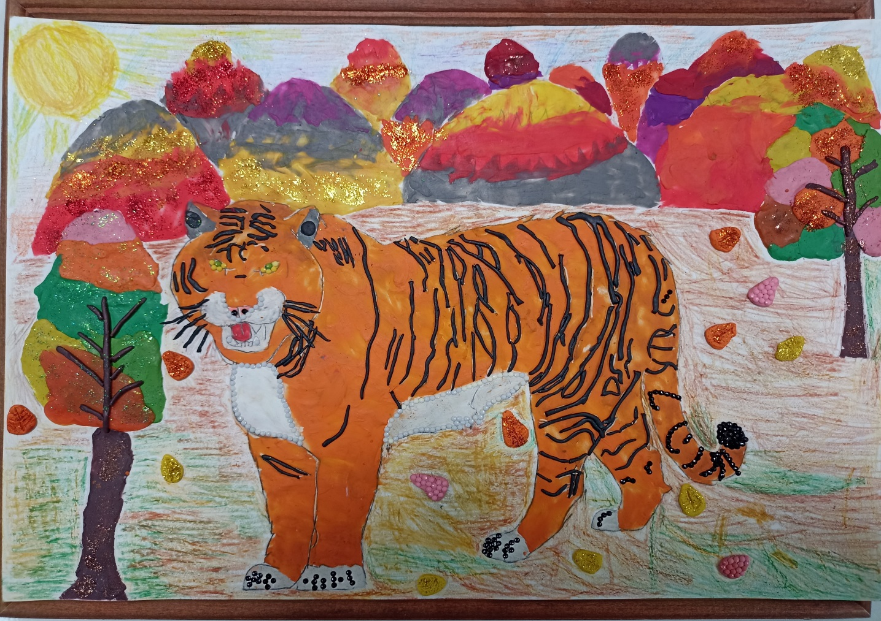

«Красота и могущество Дальнего Востока»
Выполнила: Каримова Комила, 7 лет

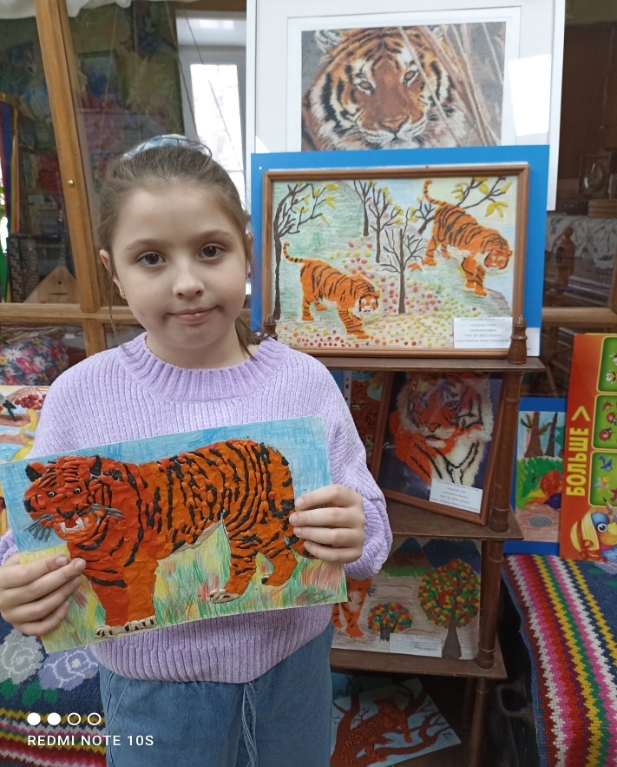
«Тигр осенью»
Выполнила: Цапкова София, 9 лет

